03/02/2022

# ROTARY CLUB

LES SABLES D’OLONNE

D 1510

|  |
| --- |
| **Conjoint(e) :PLONKIEWICZ- PETIT Christine**  Portable : 06 36 06 79 42  e-mail :  christine.plonkiewicz@gmail.com |

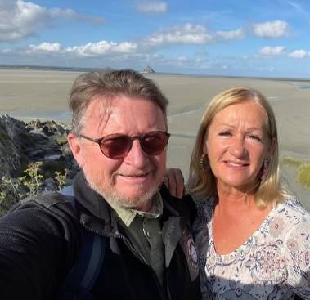

Nom :  **PETIT**

Prénom **: Philippe**

**Né(e) le :** **17**/11/**57**

N° Membre RI : **8438726**

Adresse Perso **: 49 rue de la Belle Olonnaise**

**85340 Les Sables d’Olonne**

Tél Perso :

Portable**: 06.07.61.62.43**  Mail : **philippepetit@icloud.com**

Profession : Informatique/Nouvelles Technologies PDG **Retraité**

Date Entrée au Rotary: **2011** (Club de Chartres Deux Vallées)

Club des Sables : **2021** Parrain :  **Jean-Luc Gasnier**

Distinctions : **PHF+1S**

Fonctions occupées : **Président 2018/2019 Chartres Deux Vallées**

03/02/2022

# ROTARY CLUB

LES SABLES D’OLONNE

D 1510

_

|  |
| --- |
| **Conjoint (e ) : PLONKIEWICZ-PETIT Christine**  Portable : 06 36 06 79 42  **e**-mail :  christine.plonkiewicz@gmail.com |

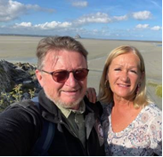

Nom **: PETIT**

Prénom : **Philippe**

**Né(e) le : 17/11/57**

N° Membre RI : **8438726**

Adresse Perso : **49 rue de la Belle Olonnaise**

**85340 Les Sables d’Olonne**

Tél Perso :

Portable : **06.07.61.62.43 Mail : philippepetit@icloud.com**

Profession **:** Informatique/Nouvelles Technologies PDG **Retraité**   

Date Entrée au Rotary : **2011** (Club de Chartres Deux Vallées)

Club des Sables : **2021** Parrain : **Jean-Luc Gasnier**

Distinctions : **PHF+1S**

Fonctions Occupées : **Président 2018/2019**  **Chartres Deux Vallées**